11. März 2019 PM-Nr.: 02/2019

Ein perfektes Duo
Holder Geräteträger mit Heatweed Wildkrautbekämpfung
Geräteträger aus dem Hause Holder sind für ihre Vielseitigkeit und für ihre Arbeitseffizienz bekannt. Die Sensor-Serie von Heatweed zur chemiefreien Wildkrautbekämpfung ergänzt hervorragend deren zahlreiche Anwendungsmöglichkeiten und reiht sich optimal in das Holder Anbaugeräteportfolio ein.
Die weltweit patentierte, sensorgesteuerte Heatweed Heißwasser-Technologie ist die wirtschaftlichste und effektivste Lösung zur nachhaltigen und umweltfreundlichen Wildkrautbekämpfung am Markt. Das System erkennt das Wildkraut mit einem Sensor und sprüht gezielt Heißwasser auf die einzelnen Pflanzen. Dank der aktiven Temperaturregelung (ATR) trifft das Wasser mit konstanter Temperatur knapp unter dem Siedepunkt auf die Pflanzenwurzel, womit der größtmögliche Effekt in den Pflanzenzellen erzielt wird. Flächen ohne Wildkrautbesatz werden dabei ausgelassen. Das sorgt für einen äußerst niedrigen Wasser- und Kraftstoffverbrauch sowie für geringe Abgasemissionen. Gegenüber anderen Technologien weist die Sensortechnik ein Vielfaches an Flächenleistung aus. Nach Erfahrungswerten von Kunden ist täglich eine Bearbeitung von 17.000 bis 35.000 m² möglich, was pro Saison etwa 420 Hektar ergibt. Als Behandlungsfrequenz liegen dabei drei Durchgänge pro Jahr zu Grunde. Aufgrund der hohen Kapazität ist die Sensor-Serie insbesondere für Städte mit über 20.000 Einwohnern und für große Dienstleistungsunternehmen geeignet.
Als Trägerfahrzeug für die Heatweed Sensor-Serie sind die Modelle aus der Holder C-Reihe sowie der Holder MUVO perfekt geeignet. Beide gehören zu den kraftvollen Allroundern unter den Kommunalfahrzeugen. Die wendigen Knicklenker der C-Reihe verfügen über 55 bis 65 PS, 40 km/h Höchstgeschwindigkeit und 1.800 kg Zuladung. Der MUVO aus der Transporterklasse mit Vierradlenkung, 109 PS, 60 km/h Höchstgeschwindigkeit und 2.800 kg Zuladung liefert hingegen einen größeren Aktionsradius. Nach Beendigung der Wildkrautsaison können die Geräteträger dank ihrer Multifunktionalität ganz einfach zur Grünflächenpflege, Wegereinigung oder zum Winterdienst umgerüstet werden.

Abdruck frei, Belegexemplar erbeten
2.078 Zeichen mit Leerzeichen
Max Holder GmbH
Die Max Holder GmbH ist einer der führenden Hersteller von multifunktionalen Systemfahrzeugen für den Winterdienst, zur Wege- und Straßenreinigung, für die Grünflächenpflege sowie für zahlreiche Spezialanwendungen. Das 1888 gegründete Traditionsunternehmen aus Baden-Württemberg bietet weltweit gemeinsam mit mehr als 250 Vertriebs- und Servicepartnern professionelle Komplettlösungen und individuelle Serviceleistungen aus einer Hand.

Kontakt zum Unternehmen
Mahdenstr. 8
72768 Reutlingen
Telefon: +49 7121 930729-0
Telefax: +49 7121 930729-213
Franziska Reiche
Leitung Marketing & Kommunikation
f.reiche@max-holder.com
Telefon: +49 7121 930729-281

Bildtext
Fotos (1): Max Holder GmbH

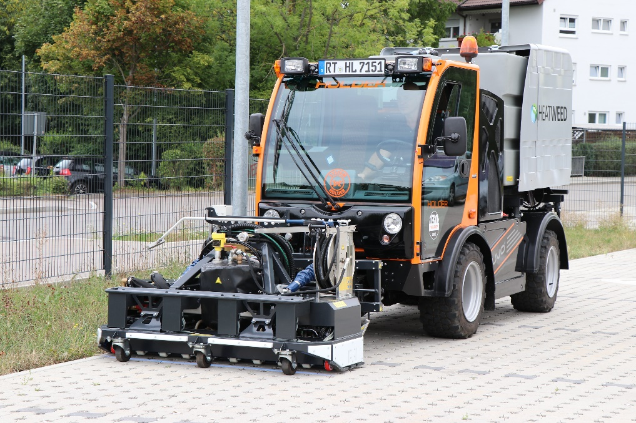
Multifunktionaler Geräteträger Holder MUVO mit Heatweed Sensor-Serie zur chemiefreien Wildkrautbekämpfung

